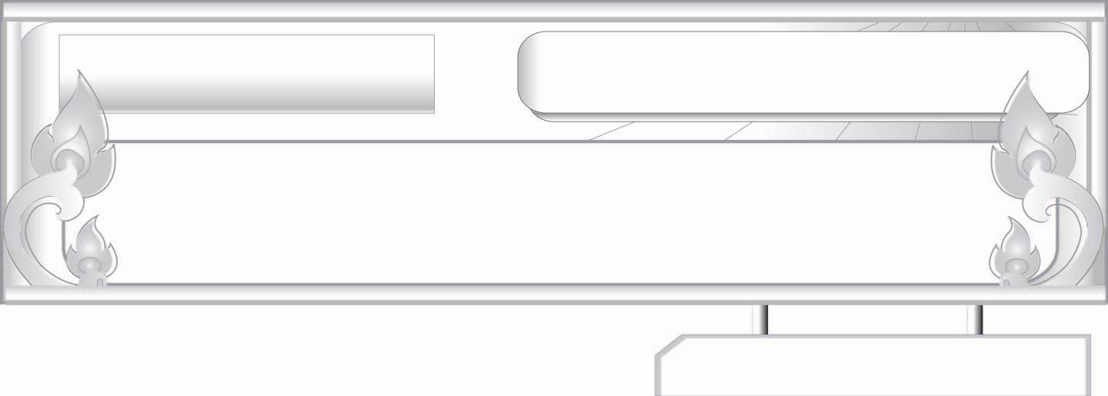
เรื่องที่ ๑ การคัดลายมือ
แผนการจัดการเรียนรู้ที่ ๒ การคัดลายมือ ๒

ชั้นประถมศึกษาปีที่ ๖ เวลา ๑ ชั่วโมง
หน่วยการเรียนรู้ที่ ๑๔
เขียนชำนาญ...งานสร้างสรรค์
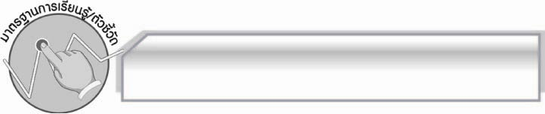
มาตรฐานการเรียนรู้/ตัวชี้วัด

มาตรฐานการเรียนรู้
มาตรฐาน ท ๒.๑ ใช้กระบวนการเขียนเขียนสื่อสาร เขียนเรียงความ ย่อความ และเขียนเรื่องราวในรูปแบบต่าง ๆ เขียนรายงานข้อมูลสารสนเทศและรายงานการศึกษาค้นคว้าอย่างมีประสิทธิภาพ
ตัวชี้วัด
ท ๒.๑ ป.๖/๑ คัดลายมือตัวบรรจงเต็มบรรทัดและครึ่งบรรทัด
ท ๒.๑ ป.๖/๙ มีมารยาทในการเขียน

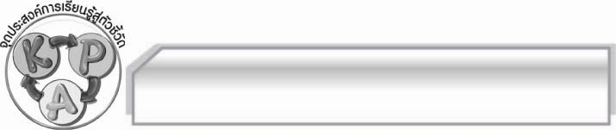
จุดประสงค์การเรียนรู้สู่ตัวชี้วัด

๑. อธิบายเกี่ยวกับการคัดลายมือได้ (K)
๒. คัดลายมือตัวบรรจงเต็มบรรทัดและครึ่งบรรทัดได้ถูกต้องและสวยงาม (P)
๓. เห็นประโยชน์ของการคัดลายมือ (A)

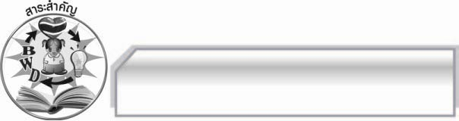
สาระสำคัญ

การฝึกคัดลายมืออยู่เสมอ ช่วยให้เกิดทักษะการเขียนที่ถูกต้องและสวยงาม และแสดงให้เห็นว่าผู้เขียนนั้นเป็นคนตั้งใจทำงานและมีมารยาทที่ดีในการเขียน

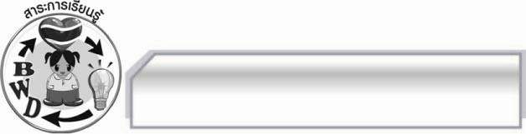
สาระการเรียนรู้

การคัดลายมือ

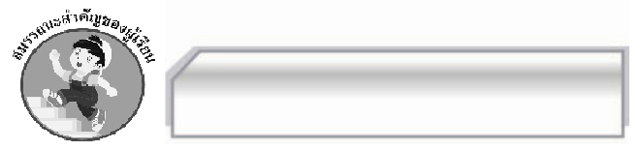

สมรรถนะสำคัญของผู้เรียน

- ความสามารถในการสื่อสาร
- ทักษะการอ่าน
- ทักษะการเขียน
- ทักษะการฟัง การดู และการพูด
- ความสามารถในการคิด
- การให้เหตุผล
- การปฏิบัติ/การสาธิต
- การสรุปความรู้
- ความสามารถในการแก้ปัญหา
- ความสามารถในการใช้ทักษะชีวิต

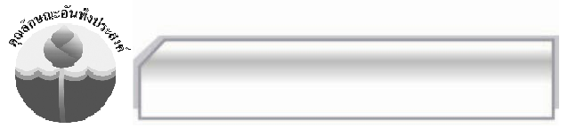

คุณลักษณะอันพึงประสงค์

มุ่งมั่นในการทำงาน
ตัวชี้วัดที่ ๖.๑ ตั้งใจและรับผิดชอบในการปฏิบัติหน้าที่การงาน
รักความเป็นไทย
ตัวชี้วัดที่ ๗.๒ เห็นคุณค่าและใช้ภาษาไทยในการสื่อสารได้อย่างถูกต้องและเหมาะสม

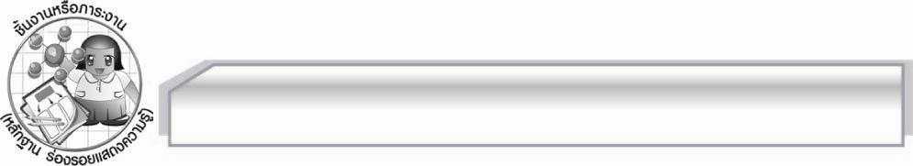
ชิ้นงานหรือภาระงาน (หลักฐาน ร่องรอยแสดงความรู้)

ใบงาน เรื่อง การคัดลายมือ

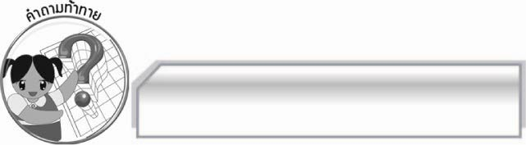
คำถามท้าทาย

นักเรียนจะพัฒนาการคัดลายมือของตนให้สวยงามได้อย่างไร

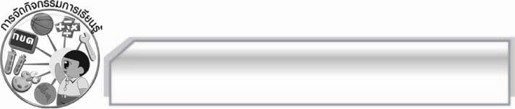
การจัดกิจกรรมการเรียนรู้

๑. ครูนำตัวอย่างการคัดลายมือที่สวยงามและไม่สวยงามมาให้นักเรียนดู แล้วใช้คำถามเพื่อให้นักเรียนร่วมกันแสดงความคิดเห็น ดังนี้
 ตัวอย่างการคัดลายมือที่ ๑ เป็นอย่างไร (ตัวอย่างคำตอบ สวยงาม)
 ตัวอย่างการคัดลายมือที่ ๒ เป็นอย่างไร (ตัวอย่างคำตอบ ไม่สวย สกปรก)
 นักเรียนชอบการคัดลายมือในแบบใด เพราะเหตุใด (ตัวอย่างคำตอบ ตัวอย่างการคัดลายมือ
ที่ ๑ เพราะสะอาด และสวยงาม)
๒. ให้นักเรียนคัดลายมือตามแบบที่กำหนดให้สวยงามด้วยตัวบรรจงครึ่งบรรทัด แล้วครูคัดเลือกผู้แทนนักเรียนที่ทำผลงานได้ดี สวยงาม ๕ คน ออกมานำเสนอผลงานของตนเองให้ครูและเพื่อน ๆ ดู พร้อมทั้งบอกวิธีการฝึกปฏิบัติให้มีการคัดลายมือที่สวยงาม ให้เพื่อน ๆ นำไปเป็นแนวทางปฏิบัติทีละคนจนครบทุกคน
๓. ให้นักเรียนแต่ละคนนำผลงานการคัดลายมือด้วยตัวบรรจงครึ่งบรรทัดไปเปรียบเทียบกับลายมือของตนเองในสมุดงานวิชาต่าง ๆ แล้วใช้คำถามเพื่อให้นักเรียนร่วมกันแสดงความคิดเห็นดังนี้
- การคัดลายมือของนักเรียนดีขึ้นกว่าในสมุดงานหรือไม่ (ดีขึ้น/ไม่ดีขึ้น)
- นักเรียนคิดว่าเพราะเหตุใดจึงเป็นเช่นนั้น (ตัวอย่างคำตอบ ดีขึ้นเพราะปฏิบัติตามหลักการคัดลายมือ/ไม่ดีขึ้นเพราะไม่ปฏิบัติตามหลักการคัดลายมือ)
๔. ให้นักเรียนทำใบงานที่ ๒๓ เรื่อง การคัดลายมือ แล้วครูคัดเลือกตัวแทนนักเรียนที่มีผลงานการคัดลายมือที่สวยงาม สะอาด อ่านง่าย มานำเสนอผลงานของตนเองให้เพื่อน ๆ ดูทีละคนจนครบทุกคน
๕.ให้นักเรียนและครูร่วมกันสรุปความรู้ดังนี้ การฝึกคัดลายมืออยู่เสมอ ช่วยให้เกิดทักษะการเขียนที่ถูกต้องและสวยงาม และแสดงให้เห็นว่าผู้เขียนเป็นคนตั้งใจทำงานและมีมารยาทที่ดีในการเขียน
๖. ให้นักเรียนร่วมกันแสดงความคิดเห็น โดยครูใช้คำถามท้าทาย ดังนี้
๏ นักเรียนจะพัฒนาการคัดลายมือของตนให้สวยงามได้อย่างไร

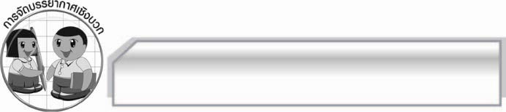
การจัดบรรยากาศเชิงบวก

ให้นักเรียนแสดงความคิดเห็นเกี่ยวกับการคัดลายมืออย่างอิสระ ครูกระตุ้นให้นักเรียนเกิดกำลังใจและความตั้งใจในการฝึกปฏิบัติ

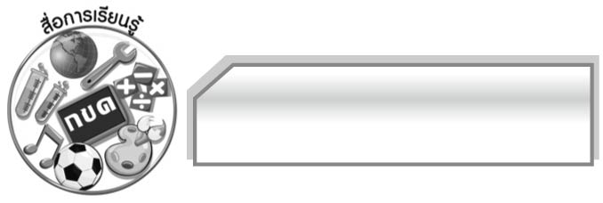
สื่อการเรียนรู้

๑. ตัวอย่างการคัดลายมือ
๒. กระดาษลายเส้น
๓. สมุดงาน
๔. ข้อความ
๕. ใบงาน

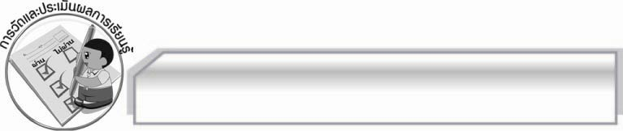
การวัดและประเมินผลการเรียนรู้

๑. วิธีการวัดและประเมินผล
๑.๑ สังเกตพฤติกรรมของนักเรียนในการเข้าร่วมกิจกรรม
๑.๒ ตรวจใบงานที่ ๒๓
๒. เครื่องมือ
แบบสังเกตพฤติกรรมการเข้าร่วมกิจกรรม
๓. เกณฑ์การประเมิน
การประเมินพฤติกรรมการเข้าร่วมกิจกรรม
ผ่านตั้งแต่ ๒ รายการ ถือว่า ผ่าน
ผ่าน ๑ รายการ ถือว่า ไม่ผ่าน

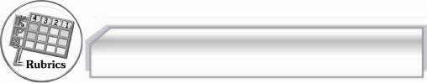
การประเมินผลตามสภาพจริง (Rubrics)

การประเมินใบงานนี้ให้ผู้สอนพิจารณาจากเกณฑ์การประเมินผลตามสภาพจริง (Rubrics)
เรื่อง การคัดลายมือ
ระดับคะแนน  เกณฑ์การประเมิน | ๔ | ๓ | ๒ | ๑
การคัดลายมือ | การคัดลายมือ  ตามข้อความได้  ถูกต้องเขียน  ตัวอักษรได้  ถูกต้องตามแบบ  ทุกตัว ขนาด  ตัวอักษร  สม่ำเสมอเต็มเส้น  บรรทัดเสมอกัน  ไม่มีรอยลบ | การคัดลายมือ  ตามข้อความได้  ถูกต้องเขียน  ตัวอักษรได้  ถูกต้องตามแบบ  ทุกตัว ขนาด  ตัวอักษรสม่ำเสมอ  มีบางจุดเท่านั้นที่  ไม่เป็นระเบียบ  ไม่มีรอยลบ | การคัดลายมือ  ตามข้อความได้  ถูกต้องเขียน  ตัวอักษรได้  ถูกต้องตามแบบ  ทุกตัว ขนาด  ตัวอักษรบางตัว  เล็กบ้างใหญ่บ้าง  บางตัวไม่เสมอ  บรรทัด มีรอยลบ  เล็กน้อย | การคัดลายมือ  ตามข้อความได้  ถูกต้องเขียน  ตัวอักษรได้  ถูกต้องตามแบบ  ทุกตัว ขนาด  ตัวอักษร  ไม่สม่ำเสมอกัน  ไม่พอดีเส้น  บรรทัด มีรอยลบ  หลายแห่ง

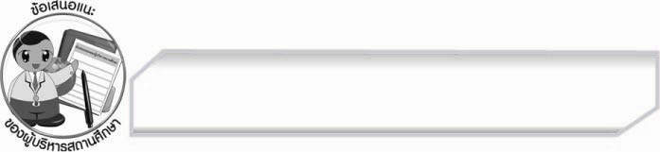
ข้อเสนอแนะของผู้บริหารสถานศึกษา
______________________________________________________________________________
______________________________________________________________________________
______________________________________________________________________________
______________________________________________________________________________
______________________________________________________________________________
______________________________________________________________________________
______________________________________________________________________________
______________________________________________________________________________
______________________________________________________________________________
______________________________________________________________________________
______________________________________________________________________________
______________________________________________________________________________
______________________________________________________________________________
______________________________________________________________________________
______________________________________________________________________________
______________________________________________________________________________
______________________________________________________________________________
______________________________________________________________________________
______________________________________________________________________________
______________________________________________________________________________
______________________________________________________________________________
______________________________________________________________________________
______________________________________________________________________________
______________________________________________________________________________

ลงชื่อ_________________________ (ผู้บริหารสถานศึกษา)
(_________________________)
________/________/________

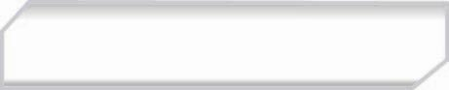
บันทึกหลังการสอน

ผลการจัดการเรียนการสอน

______________________________________________________________________________
______________________________________________________________________________
______________________________________________________________________________
______________________________________________________________________________
______________________________________________________________________________
______________________________________________________________________________

ปัญหา / อุปสรรค

______________________________________________________________________________
______________________________________________________________________________
______________________________________________________________________________
______________________________________________________________________________
______________________________________________________________________________
______________________________________________________________________________

แนวทางแก้ไข

______________________________________________________________________________
______________________________________________________________________________
______________________________________________________________________________
______________________________________________________________________________
______________________________________________________________________________
______________________________________________________________________________

ลงชื่อ_________________________ (ผู้บันทึก)
(_________________________)
________/________/________

